Årsplanen 2016 -2017

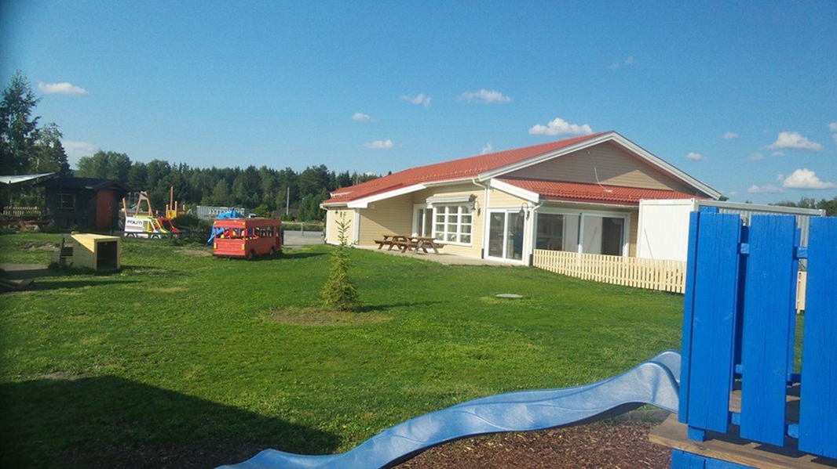
VANG AKTIVITETSBARNEHAGE
SOL OG STJERNE

Vang aktivitetsbarnehage
Planleggingsdager (vi holder stengt):
-17 AUGUST
-25 NOVEMBER
-27 JANUAR
-26 MAI
-12 JUNI
- OG EN DAG TIL, MEN DATO ER IKKE FASTSATT ENDA
Greftenenga 43
2324 Vang H
E-post: Nerbybhg_trine@msn.com
Tlf: 62 53 39 20/90 93 60 67
Sol: 48 12 85 93
Måne: 48 07 29 83
Hjemmeside: www.vangaktivitets.barnehage.no
BARNEHAGENS VISJON:

Vi ønsker å gi barna gode utviklings- og aktivitetsmuligheter i barnehagen. Det å ha en positiv opplevelse av seg selv er viktig for å fungere sammen med andre og som enkeltindivid. Ved å utvikle ett godt selvbilde, vil man like seg selv og derfor lettere like andre.

INFORMASJON:

Vang aktivitetsbarnehage er en barnehage som ligger i Vang på Hedmark. Vi har en avdeling for barn fra 1-3 år som heter måne, en avdeling for barn fra 3-4 år som heter sol og stjernebarna for de største 5-6 åringene. Vi har beliggenhet i naturskjønne omgivelser med skogen som nærmeste nabo, i nærområdet har vi en gård som vi besøker regelmessig for å se på ulike dyr, vi har skiløype utenfor porten, svømmebasseng, gymsal og mange andre flotte muligheter tilrettelagt for fysisk aktivitet, lek og læring. Vi er opptatt av at barna skal ha det bra i barnehagen, være en del av et fellesskap hvor de kan utvikle seg ved å bli påvirket og å påvirke til utvikling for andre og seg selv. Vi vektlegger positiv til bakemeldinger og veiledning til barna. Barnehagen fokuserer på fysisk aktivitet ved bruk av vårt eget svømmebasseng, gymsal, gapahuken vår i skogen og andre fine turplasser vi benytter. Vi har også fokusområde på musikk som vi benytter i det daglige med musikksamlinger med instrumenter, bli kjent med og kunne skille ulike instrumenter, lage ulike rytmer og etterligne takter, lage litt instrumenter, sang og dans.

Barn som beveger seg er glade barn, de liker å bli anerkjent og sett. De elsker utfordringer og ivrer etter å lære.

DET PEDAGOGISKE ARBEIDET PÅ SOL
Fokusområdene til Vang aktivitetsbarnehagens er natur, bevegelse og musikk.
Barn som beveger seg er glade barn, de liker å bli anerkjent og sett. De elsker utfordringer og ivrer etter å lære.
Vi vil at barna skal bli kjent med naturen. Vi har vår egen gapahuk med bålplass et lite stykke fra barnehagen, som vi vil benytte oss mye av gjennom året. Vi tar utgangspunkt i naturen rundt oss året rundt. Vi vil se på forandringer i naturen og dyr som finnes i nærområdet, som for eksempel elg, rev, hare og fugler. Vi har snekret egne fuglekasser som vi skal henge opp i skogen og observere. Vi kommer også til å besøke en bondegård i nærområde der de har andre dyr som for eksempel sau og hest. Bonden har også en gapahuk som vi benytter oss mye av. På vinteren har vi skiløype like utenfor barnehagen som vi bruker.
Når det gjelder bevegelse innendørs har barnehagen egen gymsal som brukes flittig. Her blir barnas grovmotoriske ferdigheter utviklet gjennom frilek og mer tilrettelagte aktiviteter som hinderløype, fallskjerm, ball-lek, sang, dans og lignende. Gjennom disse aktivitetene ønsker vi å gi barna en positiv opplevelse i forhold til bevegelse og egen kroppsbeherskelse, dette gjøres gjennom å gi barn en følelse av å mestre alene og i gruppe.
Videre har vi et mål om at barna skal bli trygge i vannet, noe vi vil gjøre gjennom vanntilvenning og vannleker i barnehagens svømmebasseng. Vi har som mål at alle barna skal få bade en gang i løpet av uka store deler av barnehageåret. Noen lærer å flyte, noen lærer å svømme over/under vann. Noen lærer å hoppe fra kanten, dukke ned å hente noe på bunnen.
Musikk er et fokusområde vi også arbeider med, på et barnenivå. Barnehagen har flere rytmeinstrumenter og i samlingsstunder vil vi bruke disse. Bli kjent med instrumentene, høre at de lager ulik lyd osv. Vi skal lære oss de mest kjente rytmeinstrumentene; som tromme, maracas, triangel, tamburin, bjellekrans, treblokk og klokkespill. Vi vil etter hvert klare å kunne skille de på lyd og utseende.
RAMMEPLANEN er en forskrift til lov om barnehager og har som mål ”å gi styrer, pedagogiske ledere og det øvrige personalet en forpliktende ramme for planlegging, gjennomføring og vurdering av barnehagens virksomhet. Rammeplanen gir også informasjon til foreldre og tilsynsmyndighet.” Rammeplanen presiserer videre at barnehagen skal bygge på et helhetlig læringssyn, der omsorg, lek og læring er sentrale deler. I tillegg er sosial og språklig kompetanse samt sju fagområder viktige deler av barnehagens læringsmiljø. Disse sju fagområdene legger vi til grunn i alt vårt arbeide. I vår dokumentasjon vil du kunne følge med på hvordan vi nærmer oss disse hovedområdene på ulik måte gjennom hverdagen. Det vil bli lagt vekt på tverrfaglighet og et helhetlig læringssyn. Vi dokumenterer gjennom utstillinger, bilder i garderoben, månedsbrev, hvert barn får sin egen perm med sitt arbeid og dokumentasjon av barnets arbeid gjennom året.

Samarbeid med andre instanser:
For at barn og foreldre skal få et best mulig helhetlig tilbud til beste for barns oppvekst og utvikling, kreves det at barnehagen samarbeider med andre tjenester og institusjoner i kommunen. Vi samarbeider og har kontakt med skolen i forhold til barns overgang fra barnehage til skole, vi har opplysningsplikt til barneverntjenesten hvis det skulle inntre og samarbeid i situasjoner det kreves informasjon til barnevernet, helsestasjonen skal kunne bidra med råd og veiledning knyttet til legemiddelhåndtering i barnehager og i forhold til smittevern. Videre er helsestasjonen sentral i kartlegging av barns språk, vi benytter oss av dette tilbudet når det er behov. I forhold til den pedagogisk-psykologiske tjenesten har vi samarbeid i forhold til barn som rett til spesialpedagogisk hjelp, de kan også gi råd og veiledning til barnehagen ved behov. Vi er positive til å stille barnehagen til disposisjon i forhold til øvingsopplæring for studenter. Vi samarbeider med lokalsamfunnet for å gi barna varierte opplevelser og tilknytning til nærmiljøet. Et godt samspill mellom barnehage og skolen, kulturlivet, institusjoner, frivillige organisasjoner og menigheter kan berike både barnehagen og lokalmiljøet og bidra til å gi barnehagen en lokal forankring (Rammeplanen 2006, kap.5: Samarbeid).

Hvordan vi jobber med rammeplanens 7 fagområder
FAGOMRÅDENE | HVA | HVORDAN | HVORFOR
Kropp  bevegelse  og helse | - Kosthold  - Vanntilvenning  - Fysisk aktivitet  - Hygiene  - Kropp | - Variert mat, frukt og grønt hver dag  - Barnehagens svømmebasseng  - Turer til gapahuken, gymsal, dans  - Bleieskift, regelmessig håndvask og dobesøk  - Sansemotorisk opplegg, ksk om kroppen, sansene våre, veksling mellom aktivitet og hvile | Lære verden, seg selv å kjenne og å få positiv selvoppfatning gjennom kroppslig aktivitet.  Bli trygg i vann og begynnende svømmeopplæring.  Få gode erfaringer med friluftsliv til kroppslige utfordringer
Natur  miljø  og teknikk | - Årstidene  - Planter  - Dyr  - Teknikk  - Miljøvern | - Bli kjent med årstidene, landskapet, været, bruke nærmiljøet  - Lære om blomster og trær, så og høste  - Studere dyr og småkryp, sportegn, avføring  - Tingenes oppbygging og virke  - Søppelsortering, miljøvetteregler  - Bruke bassengrommet som drivhus på våren | Oppleve undring over naturens mangfold, oppleve glede over å ferdes i naturen, grunnleggende innsikt i natur, miljøvern og samspillet i naturen.  Innsikt i produksjon av matvarer.  La barna erfare hvordan teknikk kan brukes i leken.
Kommunikasjon,  språk  og tekst | - Rim, regler og sang  - Eventyr  - Bøker  - Språk, bokstaver  - Ikt  - Rollelek  - Språkgrupper | - Bokstund, spontant  - Samling, rollelek, dramatisering, høytlesning  - Se/ lese i bøker med og uten voksen, magnettavle med bokstaver, spill  - Lære enkle dataferdigheter via data, kjennskap til bokstaver og tall  - Rom tilrettelagt for ulik rollelek, materiell til rollelek  - Tilrettelagt opplegg i små grupper | Lære god kommunikasjon med andre i et sosialt samspill.  Utvikle et godt muntlig språk med er variert ordforråd.  Lære både nonverbalt og verbalt språk  Lære å uttrykke følelser, ønsker, erfaringer og å skape positive relasjoner i lek og annet samvær.  Styrke språket, ordlydene og musklene i munnen for riktig uttale. Samt styrke språkforståelsen.
Nærmiljø  og samfunn | - Turer  - Trafikk  - Fellesskap  - Likestilling | - Turer i nærmiljøet og utfart andre steder  - Tarkus, trygg trafikk, turer ved trafikken.  - Samarbeid, deltagelse og påvirkning til fellesskap, samlinger  - Varierte utfordringer, lik oppmerksomhet og like muligheter | Barna skal bli kjent med og delta i samfunnet gjennom opplevelser og aktiviteter i nærmiljøet. Erfare at man er verdifull og viktig for fellesskapet.
Tall,  rom  og form | - Samling/ spill  - Matematisk kompetanse  - Bake | - Pusle-, terningspill, former og mønstre, telleleker, dato/ dag, klokke,  - Geometriske figurer, tall, former, telle/ gruppere, mengde og størrelser, sortere, sammenligne, lyst til å utforske  - Målenheter, mål, vekt, volum, tall, former, stor-liten, myk-hard, ta tiden | Barna lærer seg grunnleggende matematiske begreper på en lekende måte og blir rustet til videre skolegang.
Kunst,  kultur og  kreativitet | - Musikk  - Forming  - Drama  - Sang og dans | - Instrumenter, kroppen som instrument, lytte og lage musikk med kroppen/ instrumenter  - Bruk av ulike materiell, tegne, male, fargelegge, utstilling, billedkunst  - Teater med barna, teaterbesøk, dramatisering av eventyr, utkledningstøy,  - Sangleker, samlingsstund, musikk, bevegelse | Gi barna mulighet til å oppleve kunst, kultur og selv uttrykke seg estetisk.  Barn skaper sin egen kultur gjennom å uttrykke seg estetisk, tar i bruk fantasi, kreativitet og skaperglede
Etikk,  religion  og filosofi | - Etikk  - Høytider (jul, påske)  - Sosial kompetanse  - Filosofi | - Rett/ galt, refleksjon, veiledning og samtaler  - Videreformidle tradisjoner, sang, eventyr og fortellinger, kirketur, forming  - Empati, omsorg, respekt og toleranse for ulikheter, likeverd, «hver mot andre som du vil andre skal være mot deg», ettertanke  - Undring, samtaler, refleksjon, fortelling, problemløsning | Barna skal tilegne seg samfunnets grunnleggende verdier og normer. Utvikle toleranse, respekt og interesse for hverandre, hverandres bakgrunn uansett kultur og religion.  Bli kjent med vår kultur og grunnverdier.

Personalet i Vang aktivitetsbarnehage 2016 – 2017:
Disse jobber på måne:
Stine Marie Blystad – ped.leder
Hege Renate Holmen – pedagog
Jeanett Nøklebye Lien – Lærling i barne og ungdomsarbeider
Bergit Vatland Karlsen – barneveileder
Thea Dyrøy – barneveileder
Marcus Wiik Helgesen – Lærling i barne og ungdomsarbeider
Sunniva Skimmerland - barneveileder

Disse jobber på sol:
Trine Gleditsch – styrer
Solveig Kulstad – fagarbeider
Nina Grinaker Sagmoen – ped.leder
Elin Pettersen – barneveileder
Lise Amundsen - barneveileder
Line Heramb - barneveileder
Disse jobber på stjerne:
Maren Bekkevold – ped.leder
Lise Amundsen - barneveileder

Disse er i svangerskapspermisjon og kommer tilbake i løpet av våren 2017:
Christine Gleditsch – ped. Leder
Aina Elise Støkken – barne og ungdomsarbeider
Line Mostue – barneveileder

Dagsrytmen: Måltider: Bursdagsfeiringer:
07.00 Barnehagen åpner Barnehagen serverer mat fire dager i uken. Vi ferer bursdagsbarn med krone og
07.00 – 09.00 (avsluttes 09.00) Frokost Fredager har vi med matpakke. bursdagssamling. Barnehagen ordner
07.00 – 09.30 Frilek De barna som skal spise frokost tar med også med noe godt som vi koser oss
09.30 – utelek/bading/gym seg frokost hjemmefra. med etter maten. Det kan være
10.30 Lunsj Måltidene i barnehagen vil være varierte. Vi fruktspyd, frukt duppa i yoghurt,
11.00 Påkledning legger vekt på et sunt og næringsrikt smoothie eller lignende.
11.30 – 14.30 utelek kosthold som vil bestå av både brødmat
14.30 2 måltid med variert pålegg og ulike varmretter som
15.00 Hvilestund/gymsal/bokstund fisk, supper, karbonader, kylling osv.
16.30 Barnehagen stenger Barna vil få frukt hver dag etter 2 måltid.
Vi er opptatt av måltidene skal gi barna
selvstendighetstrening og gode sosiale
opplevelser.
NB: Dette gjelder fra uke 42
SYKDOM
I barnehagen er mange barn samlet og sykdommer smitter lett. Når et barn er sykt er det viktig at det holdes hjemme. Barnet blir fortere friskt og færre andre barn blir smittet. Oppkast/diaré kan smitte etter at symptomene hos den syke har gitt seg, og barnet bør derfor ha to symptomfrie dager hjemme. Barnets allmenntilstand bør alltid vurderes
Husk at det er barnets allmenntilstand som avgjør. Barnet trenger ikke å ha feber for å være hjemme.
Vi følger Hamar kommune sine retningslinjer for sykdom
NY MENY KOMMER!

Stjernebarna i Vang aktivitetsbarnehage
Førskolebarna følger et eget opplegg gjennom året som er tilpasset alder og modningsnivå. Vi starter høsthalvåret med ulike temaer, i år naturen vår, fisk, fugler og eventyr. Vi drar på fisketurer, tar med fisken hjem og deretter lærer hva som er inni fisken, hva spiser den, hvordan puster den osv. Vi lager fuglekasser og følger med når fuglene kommer og legger egg og demmes utvikling. Vi øver inn eventyr og har forestilling for de andre. Vårhalvåret vil være mer preget av skoleforberedende aktiviteter som tall, bokstaver, samtidig som vi legger inn tid til utforsking av insekter, lære om kroppen min o.l. Vi jobber i flere perioder med samme temaer på de ulike avdelingene, men tilpasser opplegget til den aldersgruppen vi har å gjøre med. Førskolebarna er mye på tur, vi går mye i skogen og utforsker alt som er der til ulike årstider, vi går på skiturer, tur til skøytebanen, vi tar bussen til sentrum og er på ulike utflukter.
Vi vil gjerne sende fra oss barn som er klare for skolestart og jobber med temaer som gjør dem rustet for dette;
- Bokstaver og språk: Veldig greit å kunne skrive navnet sitt og gjenkjenne dette ved skolestart.
- Tall og former: Vi kan gjenkjenne tall og noen kan regne allerede også. Barna kan navn på ulike former og hvordan man setter disse sammen for å skape andre former igjen. Vi jobber også med førmatematiske begreper.
- Farger: Vi har fargelære hvor vi lærer oss fargene og hva som skjer når vi blander ulike farger.
- Påkledning: vi øver på å kle på oss selv og hvilke klær vi trenger til ulikt vær.
- Barna kan mye om naturen og ulike arter som bor der: Vi er på tur to dager i uka og bruker aktivt naturen som læringsarena. Vi har svømming i bassenget vårt en dag hver uke, så barna er trygge i vann når de skal starte svømmeopplæring på skolen (flere kan ofte også svømme innen de er ferdige i barnehagen).
- Vi jobber med sosial kompetanse: hvordan er vi mot hverandre, oppførsel og sosiale relasjoner.
- Skoleforbredelser: vi øver oss på friminutt, vi besøker skolen og blir kjent med uteområdet der. Vi snakker om forventninger til skolestart.
- Trafikkvennen Tarkus: vi får jevnlig besøk av Tarkus gjennom hele året. Han lærer oss trafikkregler og hvordan vi skal oppføre oss i trafikken, bruk av hjelm, bilbelte og refleks. Når vi er ute på tur snakker vi om hva Tarkus har lært oss.
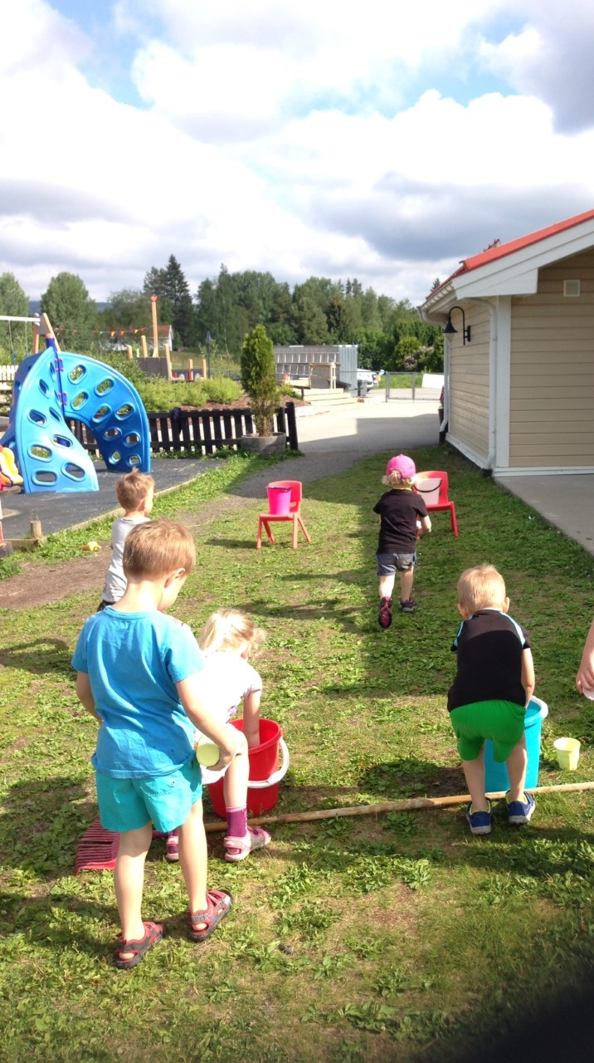
AUGUST 2016
AKTUELT I AUGUST:
- Vi blir kjent
- Naturen vår

Velkommen til ett nytt barnehageår!
Vi minner på å huske og merke alt av klær, sko, bamser, smokker osv. med barnets navn

Barn i barnehagen har rett til å gi utrykk for sitt syn på barnehagens daglige virksomhet. Barn skal jevnlig få mulighet til aktiv deltakelse i planlegging og vurdering av barnehagens virksomhet. Barnets synspunkter skal tillegges vekt i samsvar med dets alder og modenhet.
(Barnehageloven § 3, Barns rett til medvirkning)
AUGUST 2016
UKE | MANDAG | TIRSDAG | ONSDAG | TORSDAG | FREDAG
31 | 1.8 | 2.8 | 3.8 | 4.8 | 5.8
32 | 8.8 | 9.8 | 10.8 | 11.8 | 12.8
33 | 15.8 | 16.8 | 17.8  P – DAG | 18.8 | 19.8
34 | 22.8 | 23.8 | 24.8 | 25.8 | 26.8
35 | 29.8 | 30.8 | 31.8 | 1.9  ISABELL 3 ÅR | 2.9

SEPTEMBER 2016
AKTUELT I SEPTEMBER:
- Tema uke om mobbing
- Brannvern uke
- Naturen vår
- Vi begynner å bade, husk å merke håndkle og badetøy!

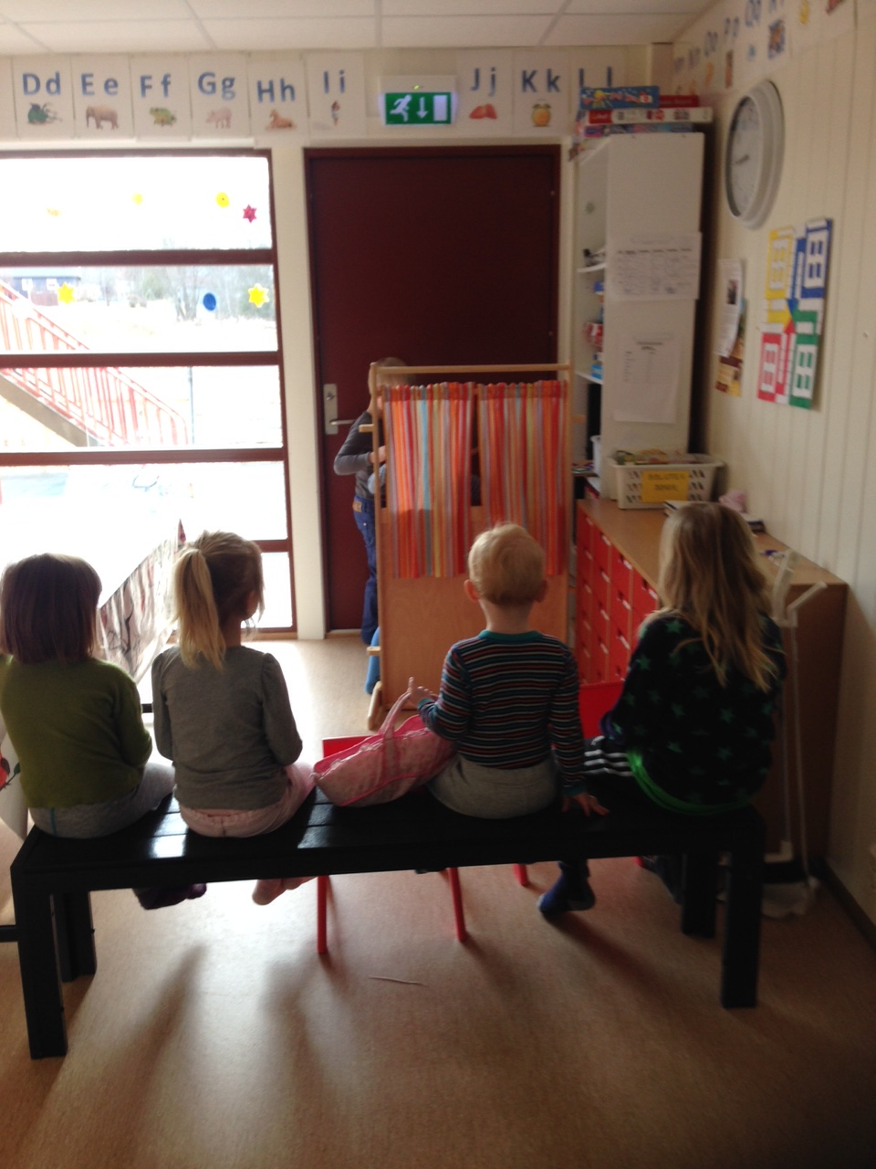

BURSDAGSBARN:
ANE 5 år (22.09)
INGEBORG 4 år (09.09)
ISABELL 3 år (01.09)
KASPER 3 år (18.09)

Barnehagen skal gi barn under opplæringspliktig alder gode utviklings- og aktivitetsmuligheter i nær forståelse og samarbeid med barnas hjem. (Barnehagelovens paragraf 3, Formål)
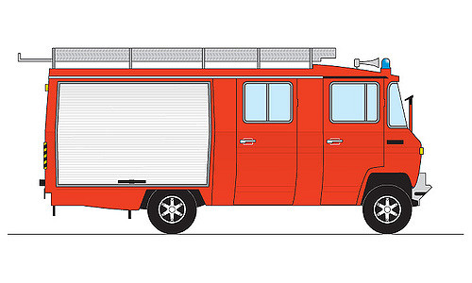
SEPTEMBER 2016
UKE | MANDAG | TIRSDAG | ONSDAG | TORSDAG | FREDAG
36 | 5.9  TEMA UKE OM MOBBING | 6.9 | 7.9 | 8.9 | 9.9  INGEBORG 4 ÅR
37 | 12.9 | 13.9 | 14.9 | 15.9 | 16.9  KASPER 3 ÅR (18.09)
38 | 19.9  BRANNVERN UKE | 20.9 | 21.9 | 22.9  ANE 5 ÅR | 23.9
39 | 26.9 | 27.9 | 28.9 | 29.9 | 30.9

OKTOBER 2016
AKTUELT I OKTOBER:
- Troll
- Høst middag
- Høstferie uke 41

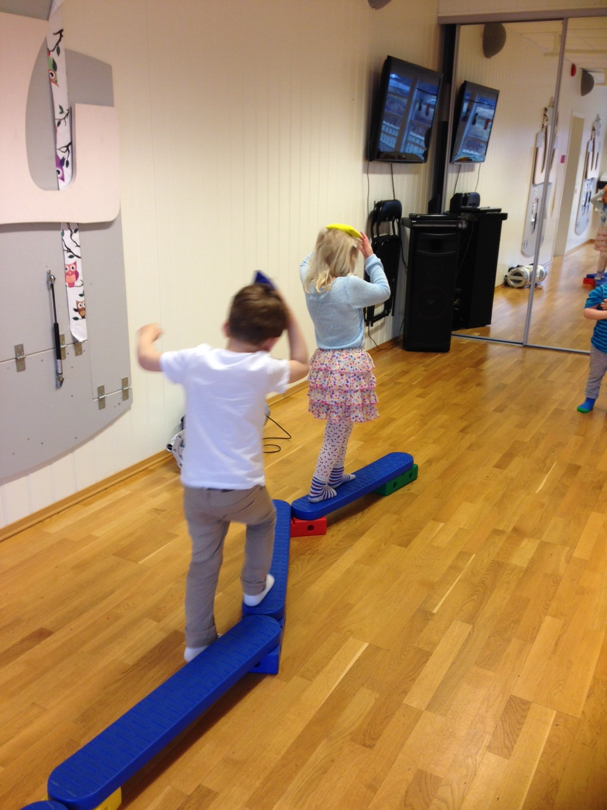

BURSDAGSBARN:
CHRISTOFFER 3 år (10.10)

Barnehagen skal gi barn muligheter for lek, livsutfoldelse og meningsfylte opplevelser og aktiviteter i trygge og samtidig utfordrende omgivelser. (Barnehagelovens § 2, Barnehagens innhold)
OKTOBER 2016
UKE | MANDAG | TIRSDAG | ONSDAG | TORSDAG | FREDAG
40 | 3.10 | 4.10 | 5.10 | 6.10 | 7.10
41 | 10.10  CHRISTOFFER 3 ÅR  HØSTFERIE | 11.10 | 12.10 | 13.10 | 14.10
42 | 17.10 | 18.10 | 19.10 | 20.10 | 21.10
43 | 24.10 | 25.10 | 26.10 | 27.10 | 28.10

NOVEMBER 2016
AKTUELT I NOVEMBER:
- Troll
- Farsdag
- Begynner så smått med juleaktiviteter

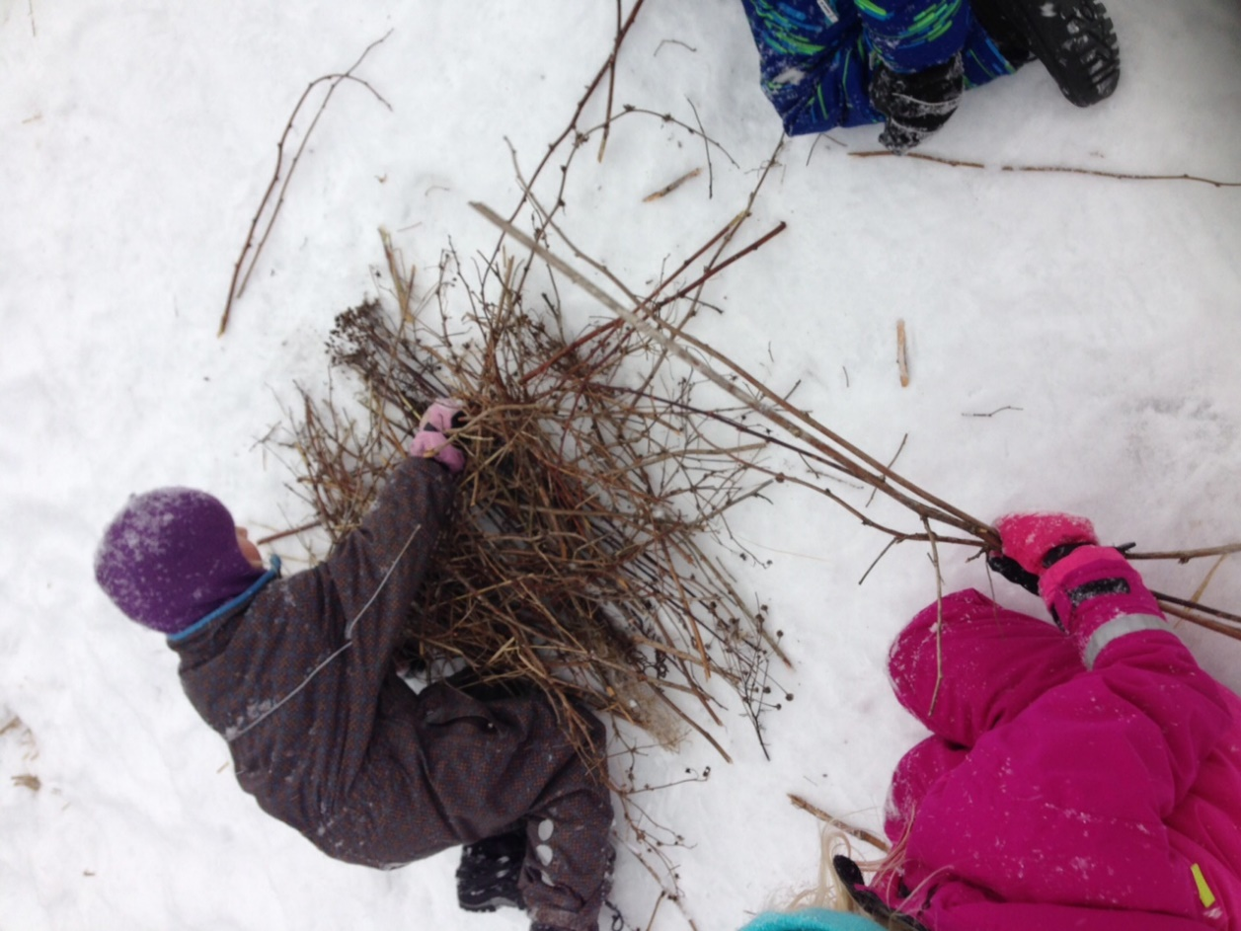

BURSDAGSBARN:
EMIL 5 år (21.11)
REMI 4 år (17.11)
OLIVER 4 år (26.11)

Barnehagen skal gi barn grunnleggende kunnskap på sentrale og aktuelle områder. Barnehagen skal støtte barns nysgjerrighet, kreativitet og vitebegjær og gi utfordringer med utgangspunkt i barns interesser, kunnskaper og ferdigheter. (Barnehagelovens § 2, Barnehagens innhold)
NOVEMBER 2016
UKE | MANDAG | TIRSDAG | ONSDAG | TORSDAG | FREDAG
44 | 31.10 | 1.11 | 2.11 | 3.11 | 4.11
45 | 7.11 | 8.11 | 9.11 | 10.11 | 11.11  FARSDAG 13.11
46 | 14.11 | 15.11 | 16.11 | 17.11  REMI 4 ÅR | 18.11
47 | 21.11  EMIL 5 ÅR | 22.11 | 23.11 | 24.11 | 25.11  P – DAG  OLIVER 4 ÅR  1 ADVENT (27.11)
48 | 28.11 | 29.11 | 30.11 | 1.12. | 2.12  2 ADVENT

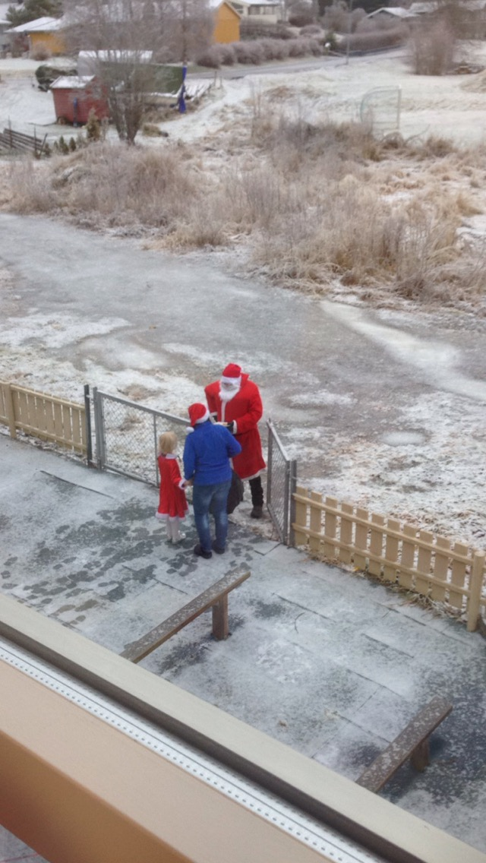
DESEMBER 2016
AKTUELT I DESEMBER:
- Lucia feiring
- Nissefest
- Adventsamling
- Lager julegaver
- Baker julebakst

Barnehagen skal formidle verdier og kultur, gi rom for barns egen kulturoppfatning og bidra til at alle barn får oppleve glede og mestring i et sosialt og kulturelt fellesskap. (Barnehageloven)
BURSDAGSBARN
EMMA 4 år (10.12)
IDA 4 år (13.12)
SEBASTIAN 4 år (19.12)
MINA 4 ÅR (23.12)

DESEMBER 2016
UKE | MANDAG | TIRSDAG | ONSDAG | TORSDAG | FREDAG
48 | 28.11 | 29.11 | 30.11 | 1.12 | 2.12  2. ADVENT
49 | 5.12 | 6.12 | 7.12 | 8.12 | 9.12  EMMA 4 ÅR  3 ADVENT
50 | 12.12 | 13.12  IDA 4 ÅR | 14.12 | 15.12 | 16.12  4 ADVENT
51 | 19.12  SEBASTIAN 4 ÅR | 20.12 | 21.12 | 22.12 | 23.12  MINA 4 ÅR
52 | 26.12  2 JULEDAG | 27.12 | 28.12 | 29.12 | 30.12
JANUAR 2017
AKTUELT I JANUAR:
- Dyrene i Afrika og dyrene i Norge

Barnehagen skal bistå hjemmene i deres omsorgs- og oppdrageroppgaver, og på den måten skape et godt grunnlag for barnas utvikling, livslange læring og aktive deltakelse i et demokratisk samfunn.
(Barnehageloven § 2, Barnehagens innhold)
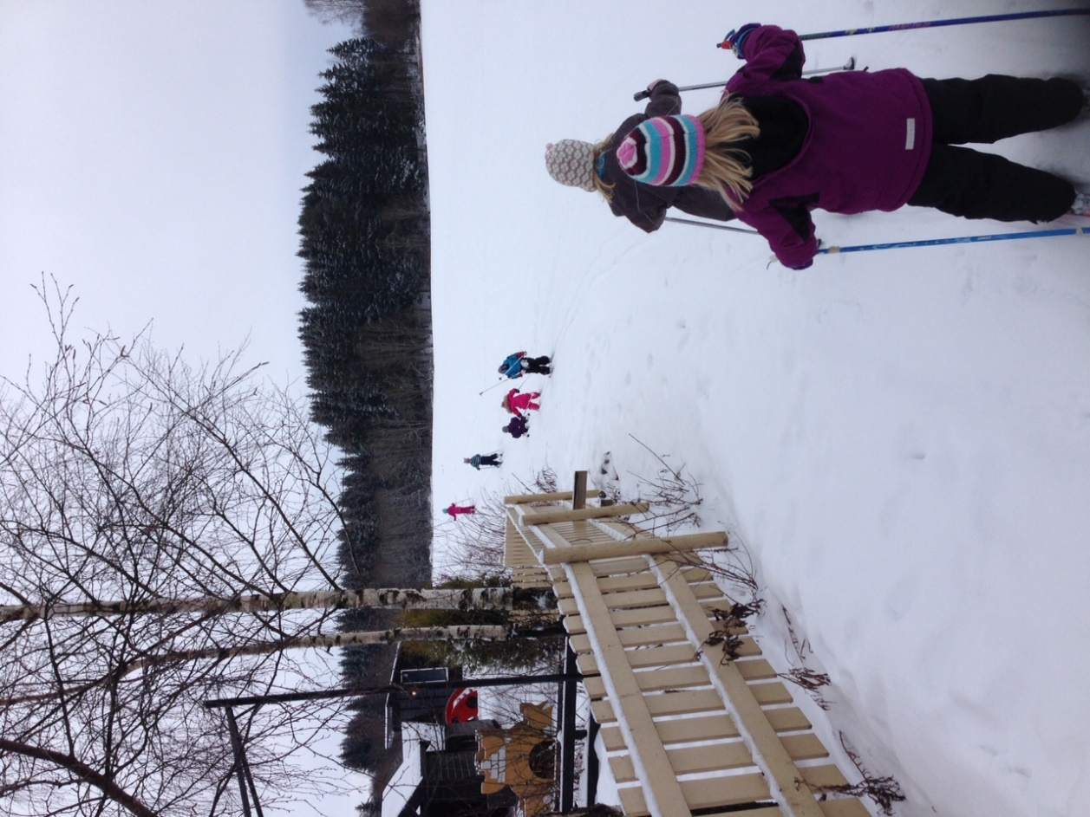

BURSDAGSBARN:
OLLIVER 4 år (12.01)
BIRGIR 3 år (13.01)
KRISTIAN 6 år (19.011)
KRISTIAN FREDRIK 5 år (21.01)
ELLA 4 år (25.01)
SOFIE 5 år (27.01)

b

JANUAR 2017
UKE | MANDAG | TIRSDAG | ONSDAG | TORSDAG | FREDAG
1 | 2.1 | 3.1 | 4.1 | 5.1 | 6.1
2 | 9.1 | 10.1 | 11.1 | 12.1  OLLIVER 4 ÅR | 13.1  BIRGIR 3 ÅR
3 | 16.1 | 17.1 | 18.1 | 19.1  KRISTIAN 6 ÅR | 20.1  KRISTIAN FREDRIK 5 ÅR (21.01)
4 | 23.1 | 24.1 | 25.1  ELLA 4 ÅR | 26.1 | 27.1  SOFIE 5 ÅR  P- DAG
5 | 30.1 | 31.1 | 1.2 | 2.2 | 3.2
FEBRUAR 2017
AKTUELT I FEBRUAR:
- Vinterferie uke 8
- Dyrene i Afrika og i Norge
- Morsdag 12.2
- Samefolkets dag

BURSDAGSBARN:

Foreldre og barnehagens personale har et felles ansvar for barns trivsel og utvikling. Det daglige samarbeidet mellom hjem og barnehage må bygge på gjensidig åpenhet og tillit. Foreldre må kunne stole på at de kan ta opp det som opptar dem i forhold til barnet og barnehagen, selv om det skulle innebære kritikk.
(Rammeplanen, 1.6 samarbeid med barnas hjem)
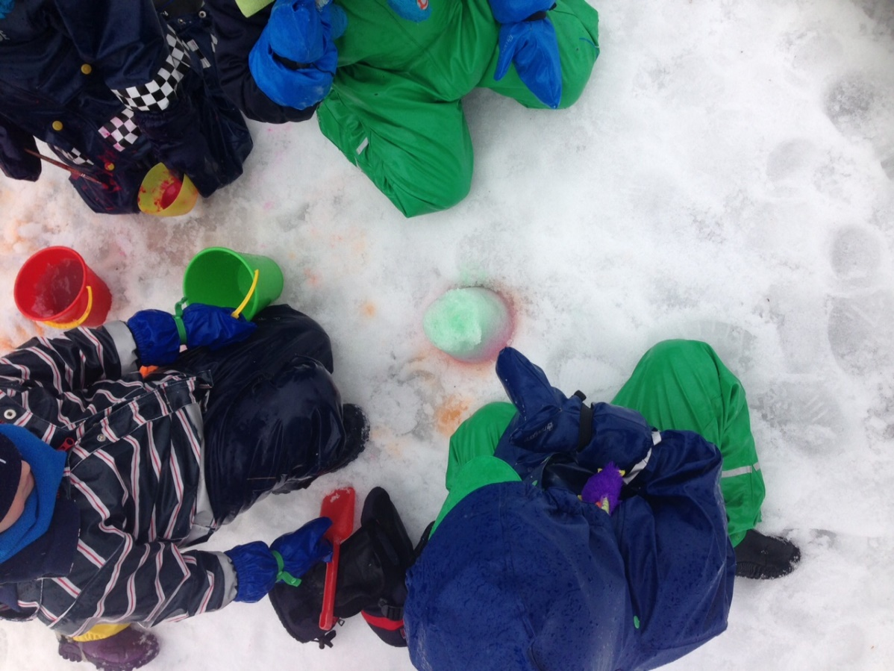

FEBRUAR 2017
UKE | MANDAG | TIRSDAG | ONSDAG | TORSDAG | FREDAG
5 | 30.1 | 31.1 | 1.2 | 2.2 | 3.2
6 | 6.2  SAMEFOLKETSDAG | 7.2 | 8.2 | 9.2 | 10.2  MORSDAG (12.2)
7 | 13.2 | 14.2 | 15.2 | 16.2 | 17.2
8 | 20.2  VINTERFERIE | 21.2 | 22.2 | 23.2 | 24.2
9 | 27.2 | 28.2 | 1.3 | 2.3 | 3.3

MARS 2017
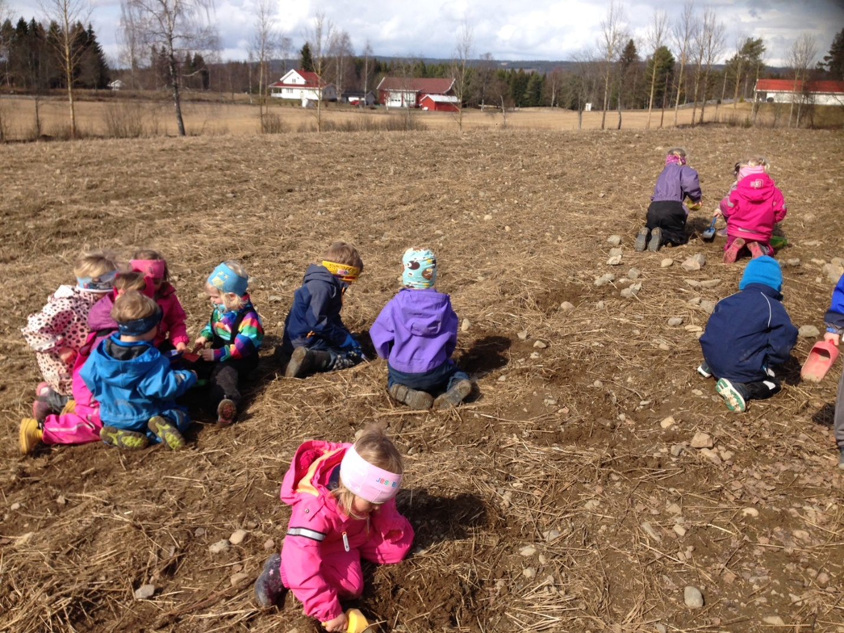
AKTUELT I MARS:
- Form, farge og sortering

BURSDAGSBARN:
JOAR 6 år (30.03)

Barnehagen skal støtte barns utvikling ut fra deres egne forutsetninger og gi det enkelte barn og barnegruppen utfordringer. Den skal gi et individuelt tilpasset og likeverdig tilbud og bidra til en meningsfull oppvekst uansett funksjonsnivå, bosted, sosial, kulturell og etnisk bakgrunn.
(Rammeplanen 2006, 1.7 Barnehagen som pedagogisk virksomhet)
MARS 2017
UKE | MANDAG | TIRSDAG | ONSDAG | TORSDAG | FREDAG
9 | 27.2 | 28.2 | 1.3 | 2.3 | 3.3
10 | 6.3 | 7.3 | 8.3 | 9.3 | 10.3
11 | 13.3 | 14.3 | 15.3 | 16.3 | 17.3
12 | 20.3 | 21.3 | 22.3 | 23.3 | 24.3
13 | 27.3 | 28.3 | 29.3 | 30.3  JOAR 6 ÅR | 31.3
APRIL 2017
AKTUELT I APRIL:
- Påskeforberedelser
- Barnehagen holder stengt onsdag før skjærtorsdag, langfredag og 2 påskedag
- Vårtegn

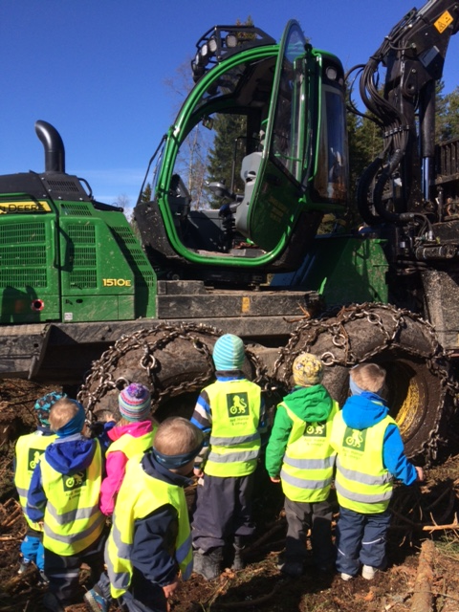
Barnehagen skal ha arealer og utstyr nok til lek og varierte aktiviteter som fremmer bevegelsesglede, gir allsidig bevegelseserfaring, sanseerfaring og mulighet for læring og mestring.
(Rammeplanen 2006, 1.8. Fysisk miljø som fremmer barns utvikling)
BURSDAGSBARN:
LIAM 6 år (11.04)
SANDER 3 år (28.04)

APRIL 2017

UKE | MANDAG | TIRSDAG | ONSDAG | TORSDAG | FREDAG
14 | 3.4 | 4.4 | 5.4 | 6.4 | 7.4
15 | 10.4 | 11.4  LIAM 6 ÅR | 12.4  STENGT | 13.4  SKJÆRTORSDAG | 14.4  LANGFREDAG
16 | 17.4  2. PÅSKEDAG | 18.4 | 19.4 | 20.4 | 21.4
17 | 24.4 | 25.4 | 26.4 | 27.4 | 28.4  SANDER 3 ÅR
MAI 2017
AKTUELTT I MAI:
- 17 mai
- Vårtegn
- 5 om dagen

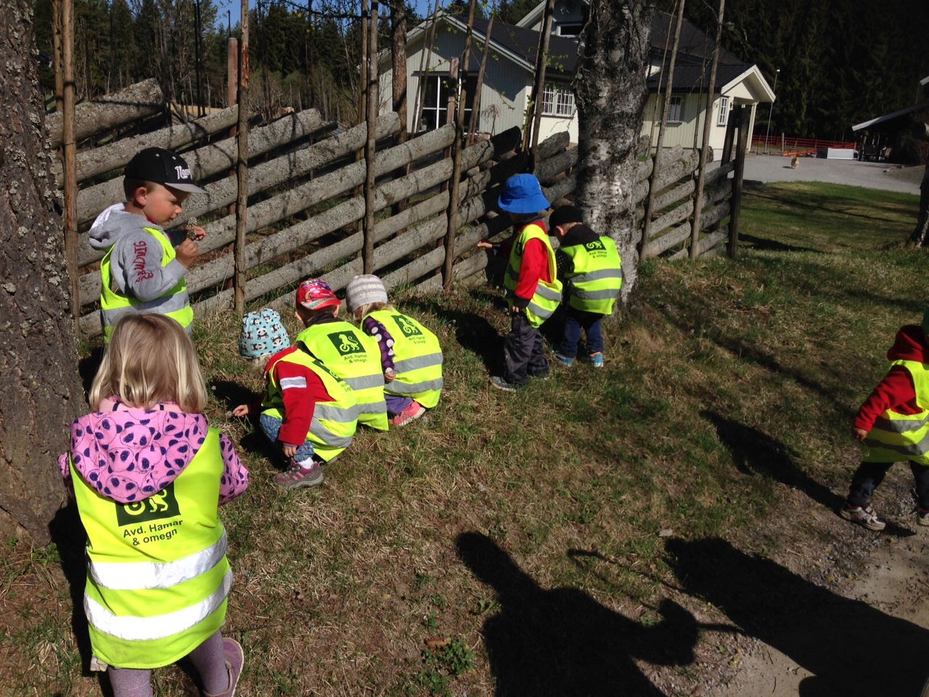
0msorg, oppdragelse og læring i barnehagen skal fremme menneskelig likeverd, likestilling, åndsfrihet, toleranse, helse og forståelse for bærekraftig utvikling. (Barnehageloven § 2 Barnehagens innhold)

BURSDAGSBARN:
JOHANNE 6 år (10.05)
LOTTE 6 år (18.05)
SIGNY 5 år (16.05)
ISAK 5 år (25.05)
KAREN 4 år (21.05)

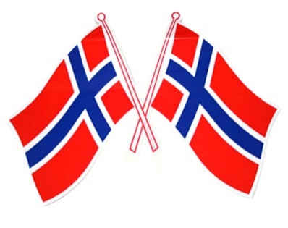
MAI 2017
UKE | MANDAG | TIRSDAG | ONSDAG | TORSDAG | FREDAG
18 | 1.5  OFF. HØYTIDSDAG | 2.5 | 3.5 | 4.5 | 5.5
19 | 8.5 | 9.5 | 10.5  JOHANNE 6 ÅR | 11.5 | 12.5
20 | 15.5 | 16.5  SIGNY 5 ÅR | 17.5  17 MAI | 18.5  LOTTE 6 ÅR | 19.5  KAREN 4 ÅR
21 | 22.5. | 23.5 | 24.5 | 25.5  ISAK 5 ÅR  KR. HIMMELFARTSDAG | 26.5  P- DAG
22 | 29.5 | 30.5 | 31.5 | 1.6 | 2.6
JUNI 2017
AKTUELT I JUNI:
- Vi sår
- Sommeravslutning
- Turer i nærmiljøet
- Ringleker, sangleker, paradis osv

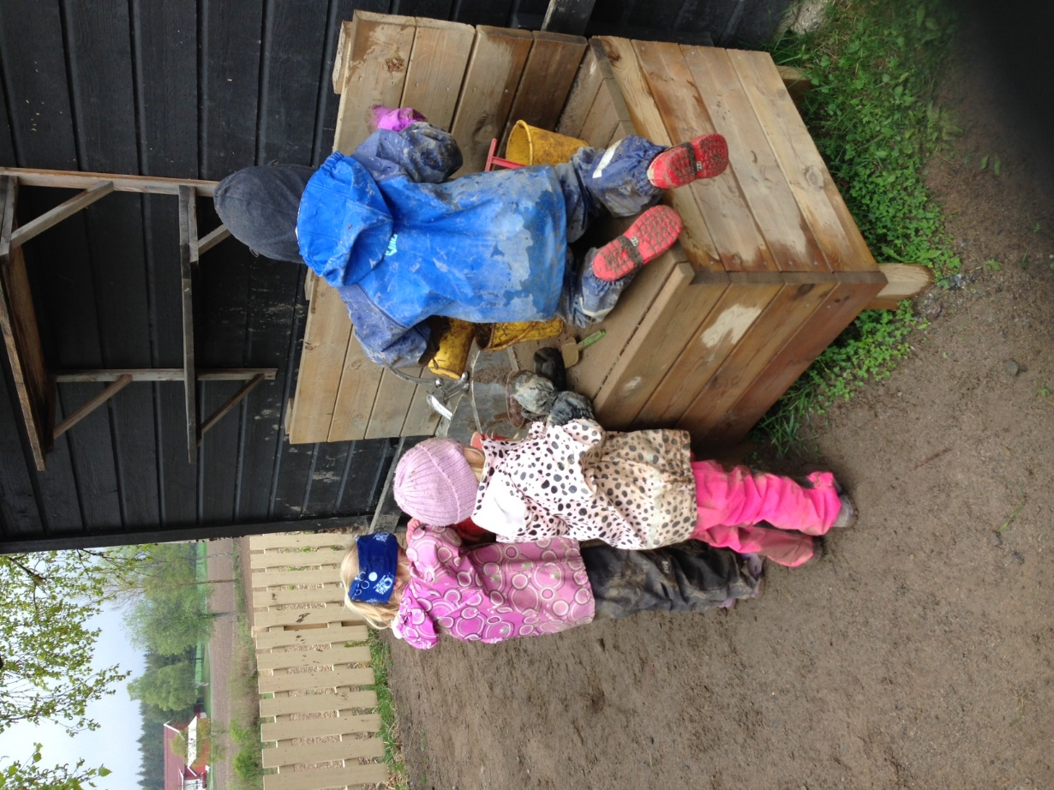
Barnehagen skal ta hensyn til barns alder, funkjsonsnivå, kjønn, sosiale, etniske og kulturelle bakgrunn, herunder samiske barns språk og kultur.
(Barnehageloven § 2 Barnehagens innhold)
BURSDAGSBARN:
RUBEN 6 år (09.06)
CHRISTINA 5 år (29.06)
SYVER 4 år (13.06)
SIV 4 år (26.06)

JUNI 2017

UKE | MANDAG | TIRSDAG | ONSDAG | TORSDAG | FREDAG
22 | 29.5 | 30.5 | 31.5 | 1.6 | 2.6
23 | 5.6  2. PINSEDAG | 6.6 | 7.6 | 8.6 | 9.6  RUBEN 6 ÅR
24 | 12.6  P- DAG | 13.6  SYVER 4 ÅR | 14.6 | 15.6 | 16.6
25 | 19.6 | 20.6 | 21.6 | 22.6 | 23.6
26 | 26.6  SIV 4 ÅR | 27.6 | 28.6 | 29.6  CHRISTINA 5 ÅR | 30.6
JULI 2017
AKTUELT I JULI:
- Ferie stengt i uke 28, 29, 30
- Turer i nærmiljøet
- Ringleker, sangleker, paradis osv

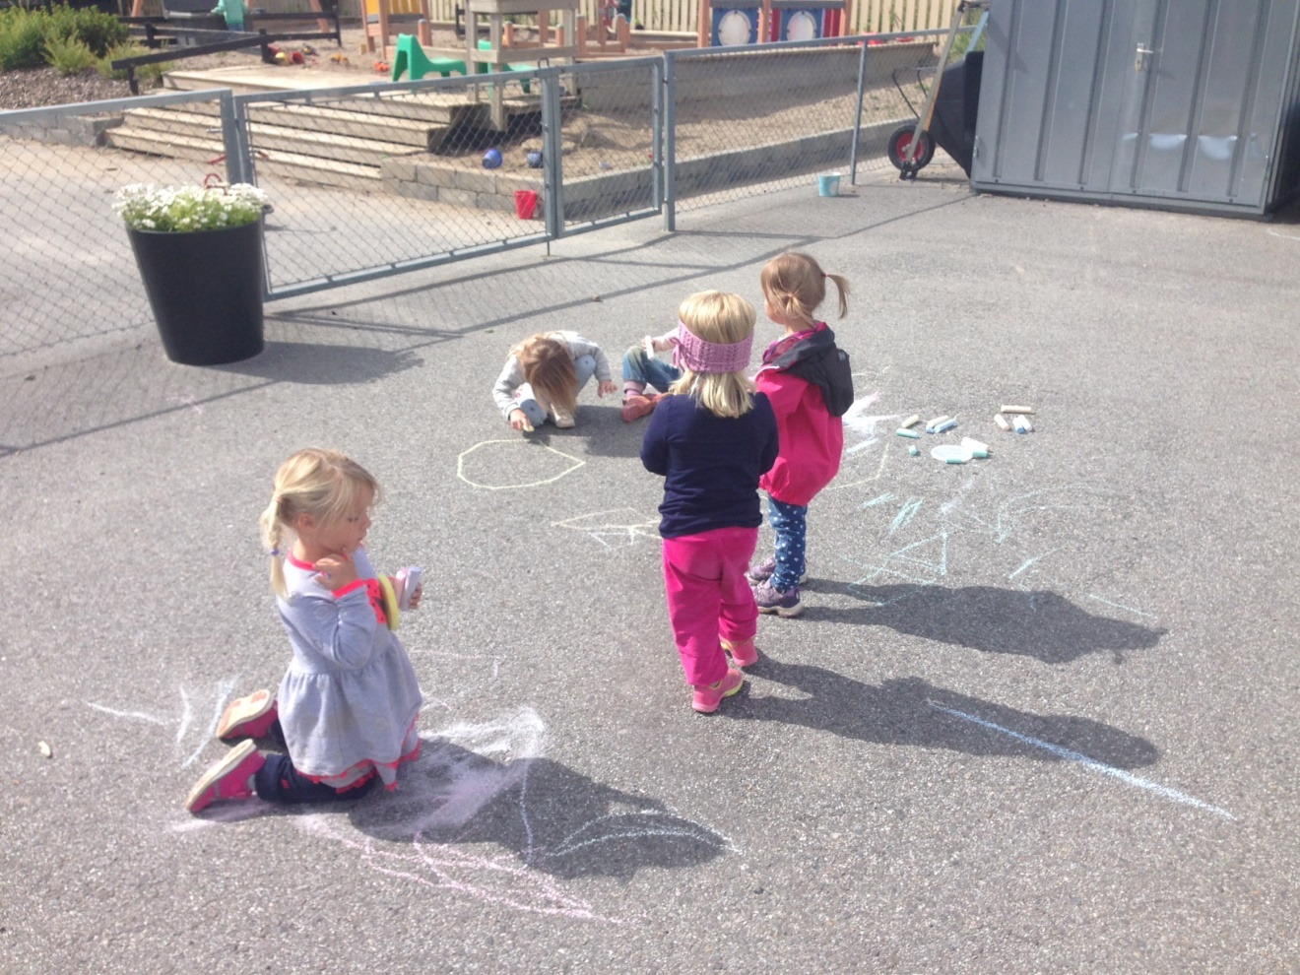
Barnehagen skal formidle verdier og kultur, gi rom for barns egen kulturskaping og bidra til at alle barn får oppleve glede og mestring i et sosialt og kulturelt fellesskap
(Barnehageloven § 2 Barnehagens innhold)
BURSDAGSBARN:
ELISE 6 år (23.07)

JULI 2017
UKE | MANDAG | TIRSDAG | ONSDAG | TORSDAG | FREDAG
27 | 4.7 | 5.7 | 6.7 | 7.7 | 8.7
28 | 11.7  SOMMERFERIE | 12.7 | 13.7 | 14.7 | 15.7
29 | 18.7  SOMMERFERIE | 19.7 | 20.7 | 21.7 | 22.7  ELISE 6 ÅR (23.07)
30 | 25.7  SOMMERFERIE | 26.7 | 28.7 | 29.7 | 30.7

